

**Consultare i vostri ordini in linea**

**⏵⏵⏵Il vostro spazio personalizzato**

* **Semplice e rapido**
* **Disponibile 24/24h, 7/7**
* **Tutti i vostri ordini online**

ACCOUNT:

PASSWORD:

***I vostri codici d’accesso sono personali, custoditeli gelosamente.***

**⏵⏵⏵ACCESSO:** http://www.extra.crouzet.com/

**☑ 1 Connettetevi al sito, inserite i vostri dati, accont e password:**

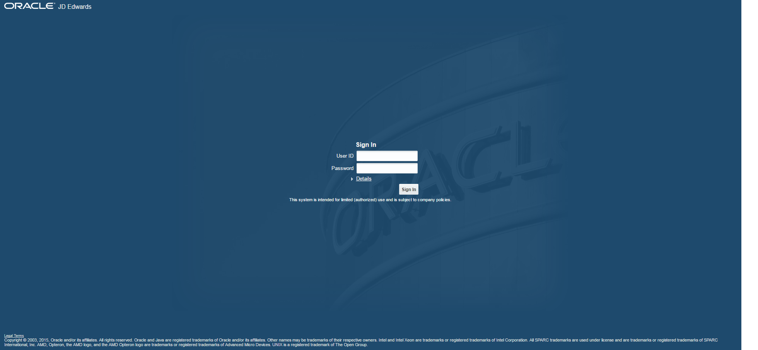

**☑ 2 Accedete al vostro spazio personale**

**Cliccate su “suivi des commandes”**

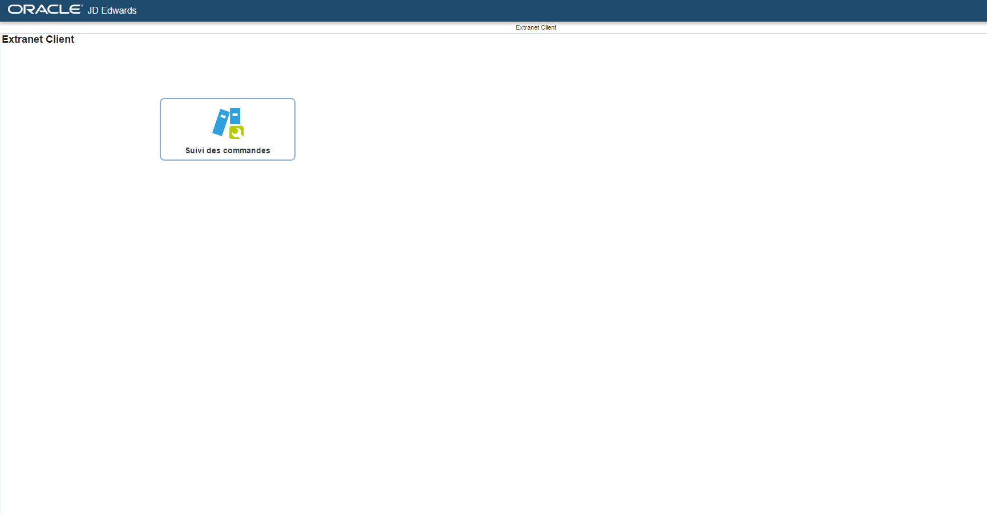

**⏵⏵⏵Utilizzo:**

**☑ 1 Visualizzate tutti gli ordini in corso**

Votre société

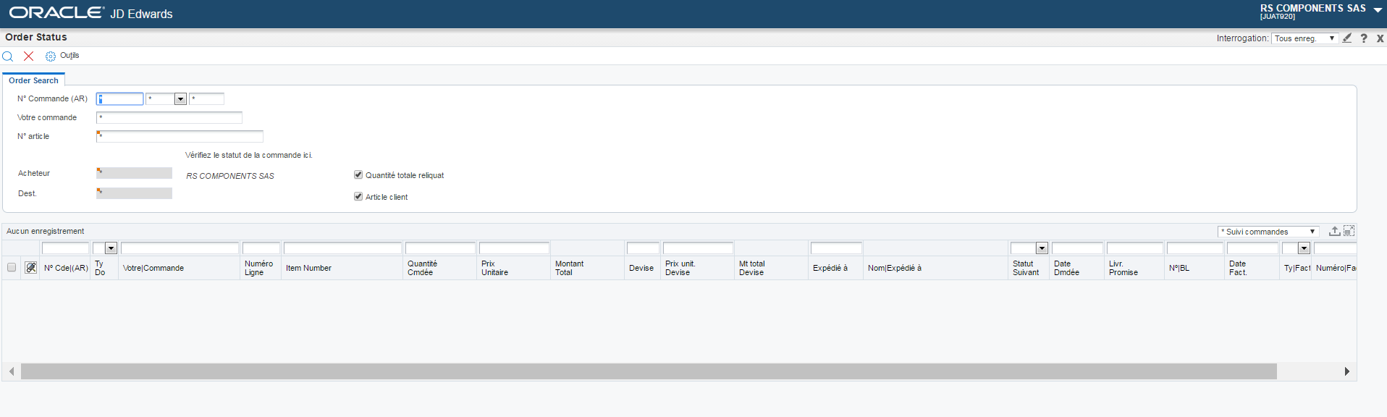

Votre société

**Cliccate su ricerca (lente d’ingrandimento) per fare apparire le posizioni dei vostri ordini**

Votre société

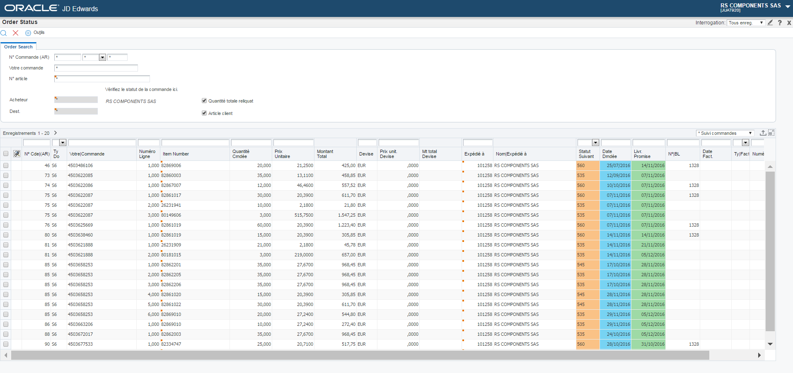

Nom

Expédié à

Votre société

**☑ 2 Verificare lo stato dei vostri diversi ordini**



Votre société

Nom

Expédié à

Votre société

**☑ 3 Esportare i dati**



Votre société

Nom

Expédié à

Votre société

Cliccare sull’icona: 

**⏵⏵⏵ Stato dei vostri ordini**

**Definizioni**

**Definizioni degli stati:**

524 a 535 =Linea d’ordine registrata

545 à 560 =Linea d’ordine in corso di preparazione

575 à 580 =Linea d’ordine spedita

620 =Linea d’ordine fatturata

999 =Linea d’ordine saldato

999 + date annullazione = Linea d’ordine annullato

**⏵⏵⏵ LESSICO**

05/05/2055: La data non é ancora confermata da Crouzet

Tipo. Doc : Tipo di comanda

SO – Ordine Standard

S6 – Edi ordine

S7 – Ordine Prototipo

S8 – Ordine Semplice

SD – Ordine Diretto

Avete la possibilità di filtrare per colonna a secondo degli elementi che desiderate:

